## 景点智能识别语言翻译APP

**软件类型：手机app (Android原生应用)**

近年来，世界旅游业发展呈现出如下特点和趋势：首先，随着经济发展和生活水平的提高，人们对精神文化的需求进一步上升，旅游成为人们的基本生活方式，是人们使用休闲时间的最佳选择之一。其次，以新兴国家为代表的旅游目的地不断出现，世界区域重心正向东方转移。中国正式这一趋势的代表，从国际旅游接待量上看，2004年以来，中国成为居发过、美国、西班牙之后的全球第四大旅游目的地国家，其中2010-2012年中国一度超过西班牙，位列全球第三大旅游目的地国家。第三，个性化、自由化成为新的趋势，使传统观光旅游、度假旅游已不能满足旅游者的需求，各种内容丰富、新颖独特的旅游方式和旅游项目应运而生。尤其最近几年的发展蓬勃的自由行已经渐入大众的接受范围。随之带来的问题就是由于语言方面的关系在观光，住宿消费等领域存在不便。我们希望借助数字化技术加上移动技术解决这一课题。

用户移动终端主要功能包括景点识别、翻译模块、GPS定位、广告、用户中心等五个方面。功能结构图如下所示：

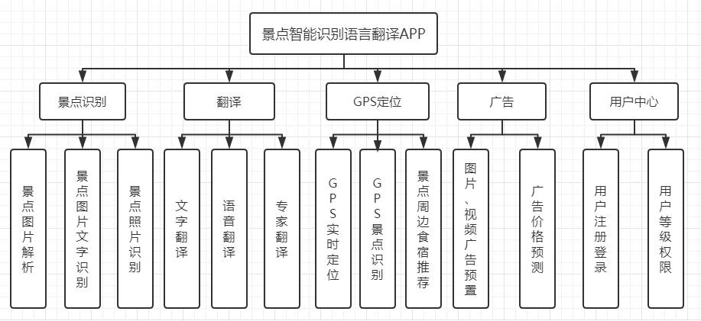

系统功能结构图

1. 景点识别模块

本模块主要实现对即时拍摄的照片或者手机相册中的图像进行解析，识别出图像中的景点：图片内的标识、人物、物品、文字的OCR识别（调查方案：Google Vis VisionAPI）

1. 翻译模块

本模块主要实现用户旅游过程中包括文字语音等的翻译功能，文字翻译可以通过VisionAPI的OCR识别出原文后，调用翻译API转换为目标文字；语音翻译可以通过识别文字或语音后提供目标文字或语音的翻译，当专业性较强的时候，可以使用付费的专家翻译服务，接入真人专家进行一对一翻译工作。

1. GPS模块

本模块主要通过第三方地图API提供GPS实时定位，根据定位中获取的经纬度自动识别所在景点位置，推荐景点周边的食宿、特色商店等信息并推送给用户。还可以根据定位用户的具体位置自动切换翻译或者识别对象。

1. 广告模块

本模主要是目前项目的收益来源，预先设置好广告形式并预留位置，供广告商使用，并根据当前APP使用用户数量，年龄、性别等多维度数据自动预测出大致的广告费用和广告价值。

1. 用户中心模块

本模块主要提供用户注册、登录和填写个人基本信息等功能，也作为后续付费功能的身份识别之用，用户根据付费等级获得不同级别的VIP权限，以获得更多的服务。